Hettich France startet neue Trendausstellung
Entdeckungsreise durch kreative Möbelwelten

Nach der Sommerpause öffnet Hettich France seine runderneuerte Ausstellung wieder für Kunden und Partner: Zu sehen gibt es trendgerechtes Möbeldesign mit komfortablen Funktionen für jeden Einrichtungsbereich und spannende Produktneuheiten wie die Schubkastenplattform AvanTech YOU. Auch das „Intelligent Kitchens“-Konzept mit Lösungen für ergonomische Küchenplanung sowie das Mini-Apartment „Tiny Home“ lohnen den Besuch bei Hettich.

„Fascin[action] – mit Lösungen begeistern“ lautet das Motto von Hettich. Der Beschlagspezialist präsentiert dazu seine neuen, kreativen Produktlösungen rund um die Wünsche der Möbelkäufer: Form fühlen, Komfort genießen, Raum gewinnen. Nach Voranmeldung kann man ab dem 1. Oktober seine persönliche Entdeckungstour durch den Hettich Showroom in Montévrain starten, für die nötigen Hygiene- und Abstandsregeln wird in Zeiten von Covid-19 natürlich gesorgt.

Inspiration und praktische Umsetzung
Die große Trendausstellung liefert viele neue Anregungen, um mit den Produkten von Hettich individuelles Möbeldesign bis hin zu kompletten Raumkonzepten zu realisieren. Dabei führt die inspirierende Reise den Besucher durch verschiedene Wohn- und Arbeitswelten: Von der Küche über das Ess- und Wohnzimmer bis ins moderne Büro und schließlich im kleinen Stauraum-Wunder „Tiny Home“ lassen sich unterschiedliche Einrichtungslösungen hautnah erleben. Wer möchte, kann in der Montagewerkstatt auch den Bohr- und Einpressautomaten BlueMax von Hettich selbst ausprobieren.

Aktuelle Produkthighlights erleben
Das umfassende Produktspektrum von Hettich steckt voller Inspirationen für ansprechendes Design und komfortable Funktionen für modernes Wohnen und Arbeiten. Die neue Ausstellung zeigt dazu ausgewählte Produkte in ihrer praktischen Anwendung. Neben den Schubkastensystemen ArciTech und InnoTech Atira gehört zu den neuen Produkt-Highlights natürlich die wandelbare Schubkasten-Plattform AvanTech YOU: Noch nie war individuelles Schubkastendesign so einfach. Überzeugen können ebenso die vielfältigen Einsatzmöglichkeiten des Falttürsystems WingLine oder das Schiebevergnügen beim Schiebetürsystem TopLine. Das elegante Schnellmontagescharnier Sensys erlaubt für jedes Möbelprogramm maximale Designfreiheit mit viel Komfort. Interessante Lösungen für den Einsatz im Büro – aber zunehmend auch im Homeoffice – bieten das Organisationssystem Systema Top 2000, der Container BigOrg@Tower, die verschließbare Materialschale SmarTray oder das elektromotorische Hubsäulensystem LegaDrive für die einfache Höhenverstellung von Schreibtischen.

Stauräume clever nutzen
Das Konzept „Intelligent Kitchens“ unterstützt die Partner von Hettich in der kompetenten Beratung zur modernen Küchenplanung: „Intelligent Kitchens“ liefert viele praktische Tipps zur richtigen Organisation für kurze Wege, ergonomische Abläufe und gut durchdachte Stauraumlösungen. Mit diesem Fachwissen können Händler oder Handwerker bei jedem Kundengespräch punkten. Nicht verpassen sollten die Besucher auch das „Tiny Home“: Hier zeigt Hettich passend zum Megatrend „Urbanisierung“, wie es sich auf nur 18 m² Fläche überraschend komfortabel wohnen lässt. Es gibt also viel zu entdecken. Das Hettich-Team in Montévrain freut sich auf neue Besucheranmeldungen.
www.hettich.com

Folgendes Bildmaterial steht auf www.hettich.com, Menü: Presse zum Download bereit:
Abbildungen
Bildunterschriften
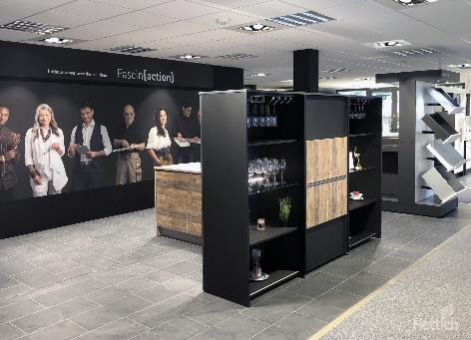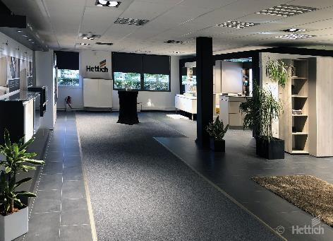
352020_a, b
Die neue Hettich-Ausstellung bietet eine anregende Entdeckungsreise durch kreative Möbelwelten. Foto: Hettich
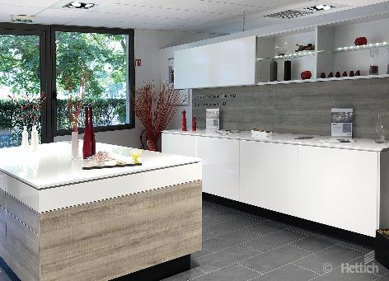
352020_c
Komfort und Stauraum für die Küche: Hettich France präsentiert ausgewählte Produktlösungen. Foto: Hettich

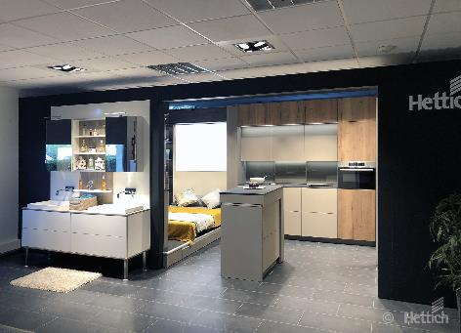
352020_d
Im „Tiny Home“ zeigt Hettich, wie man auf nur 18 m² Fläche überraschend komfortabel wohnen kann. Foto: Hettich

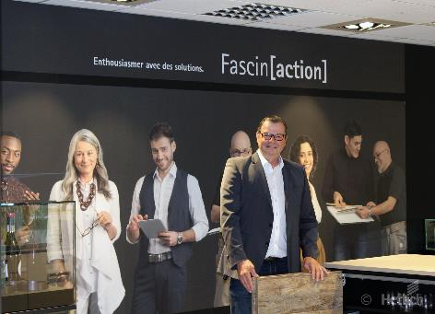
352020_e
Jean-Luc Fuchs, Geschäftsführer von Hettich Frankreich: „Unser Motto heißt: ‚Fascin[action] – mit Lösungen begeistern'. Das Team von Hettich Frankreich freut sich auf Fachbesuch im neuen Showroom.” Foto: Hettich

Über Hettich
Das Unternehmen Hettich wurde 1888 gegründet und ist heute einer der weltweit größten und erfolgreichsten Hersteller von Möbelbeschlägen. Mehr als 6.700 Mitarbeiterinnen und Mitarbeiter in fast 80 Ländern arbeiten gemeinsam für das Ziel, intelligente Technik für Möbel zu entwickeln. Damit begeistert Hettich Menschen in aller Welt und ist ein wertvoller Partner für Möbelindustrie, Handel und Handwerk. Die Marke Hettich steht für konsequente Werte: Für Qualität und Innovation. Für Zuverlässigkeit und Kundennähe. Trotz seiner Größe und internationalen Bedeutung ist Hettich ein Familienunternehmen geblieben. Unabhängig von Investoren wird die Unternehmenszukunft frei, menschlich und nachhaltig gestaltet.

